Innovation für den Online-Möbelhandel
Neue Stahlprofil-Lösung von Hettich für große Schiebetüren

Die Packstücklänge ist ein zentrales Thema beim Transport von Mitnahmemöbeln oder für die Auslieferung im Online-Möbelhandel. Hier gibt es nun einen entscheidenden Schritt nach vorn: Der Beschlagspezialist Hettich hat ein neues, geteiltes Stahlprofilsystem für große Schiebetürenschränke entwickelt. Damit lässt sich die Profillänge der Schiebetürsysteme für den Transport deutlich reduzieren.
Bereits ab Ende Januar 2020 wird Nolte Möbel als erster Hersteller am Markt mit den geteilten Profilen für die Schiebetürsysteme TopLine L in Serie gehen. Eingesetzt werden die Profile im Schnell-Lieferprogramm für die Nolte-Schranklinie „Presto“.
Reinhold Peters, Leiter Produktentwicklung bei Nolte-Möbel in Germersheim, beschreibt die Vorteile der Neuentwicklung: „Das Thema Versandfähigkeit stellt die Möbelbranche nicht nur im Bereich Mitnahmemöbel vor neue Herausforderungen. Gerade mit Blick auf die steigenden Online-Möbelbestellungen sind praktikable Konzepte zur Reduzierung der Packstückmaße gefragt. Bisher war ein Schiebetürbeschlag für einen vier Meter breiten Kleiderschrank auch vier Meter lang. Mit den neuen, geteilten Profilen von Hettich können wir nun erstmals eine Lösung anbieten, bei der die einzelne Profillänge maximal zwei Meter beträgt. Das vereinfacht den Transport der Packstücke erheblich und reduziert die Reklamationsquote, da die kürzeren Teile nicht so leicht verbiegen können. Bei der Schrankmontage vor Ort lassen sich die Einzelprofile dann mühelos zusammensetzen.“

Die innovative Stahlprofil-Lösung eignet sich für alle überlangen Laufprofil-Formate bei Schiebetürsystemen. Das macht die Neuentwicklung für Industriekunden und Händler gleichermaßen attraktiv. Besonders vorteilhaft ist die hervorragende Laufperformance des neuen Systems. Jürgen Krüger, Vertriebsleiter bei Hettich: „Die Endkunden werden beim Öffnen und Schließen ihres Kleiderschranks später nicht einmal merken, dass es sich um geteilte Profile handelt. Denn selbst große Schranktüren fahren weiterhin sanft und geschmeidig über die volle Länge auf und zu. Unser neues System bietet also ganz ohne Abstriche den vollen Nutzerkomfort am Möbel.“

Folgendes Bildmaterial steht auf www.hettich.com, Menü: Presse zum Download bereit:
Abbildungen
Bildunterschriften

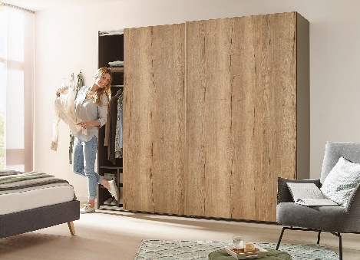
122020_a
Die neuen, geteilten Stahlprofile von Hettich vereinfachen nicht nur den Transport: Die Schranktüren fahren besonders leise und sanft über den Profilstoß. Foto: Hettich

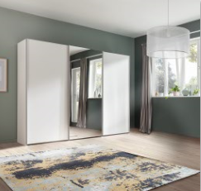
122020_b
Nolte Möbel setzt die geteilten Stahlprofile von Hettich im Schnell-Lieferprogramm seiner Schranklinie „Presto“ ein. Foto: Nolte Möbel

